몬트레이 한인 천주교회
303 Hillcrest Ave. Marina, CA93933
연중 제11주일 2023년6월18일(가해) 25호

화답송 |  | 성가
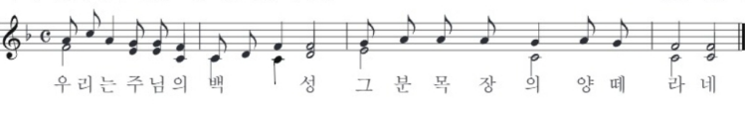 |  | 입당 437 봉헌 220  성체 506 파견 439
○ 온 세상아, 주님께 환성 올려라. 기뻐하며 주님을 섬겨라. 환호하며 그분 앞에 나아가라.◎
○ 너희는 알아라, 주님은 하느님이시다. 그분이 우리를 지으셨으니 우리는 그분의 것, 그분의 백성, 그분 목장의 양 떼라네.◎
○ 주님은 참으로 좋으시고, 그분 자애는 영원하시며, 그분 진실은 대대에 이르신다.◎
복음 환호송
◎ 알렐루야.
○ 하느님 나라가 가까이 왔다. 회개하고 복음을 믿어라. ◎ 알렐루야.
우리의 정성 |  | 미사 참례자수
주일 헌금 (6/11): $410  교무금 김경화(6), 양화자(6), 임경미(5,6), 장모세(6), 정정진(6)  감사 헌금 강지혜 $100  사제관 건립 기금 김경화($50), 양화자($20)  총액 $90,664.32 |  | 목요 미사 (6/8) 16명  주일 미사 (6/11) 42명

몬트레이 한인 천주교회
303 Hillcrest Ave. Marina, CA93933
연중 제11주일 2023년6월18일(가해) 25호

알려드립니다
■ Father’s Day!
세상의 모든 아버지께 감사드립니다. 형제님들을 위한 작은 선물을 마련했습니다.
■ 성전 건립을 위한 거라지 세일 결산보고
총수익: $3000 (수익: $1,250/찬조: $1,750)
찬조: 허웅복($1,000), 익명($300), 익명($150), 신순선($100), 장금분($100), 정영순($100)
수고해주시고 찬조해주신 모든 분들께 감사드립니다.
■ 오늘 주일 미사 후에 친교실에서 사목회의가 있겠습니다.
■ DLI 방문
22일 목요일 주임신부님의 방문과 점심 식사가 있겠습니다. 신자가 아닌 분들도 함께
할 수 있으니 홍보 부탁드립니다.
■ 장보러 가세
7월 1일 (토요일)에 있습니다. 구역장님들께 신청바랍니다.
■ 27차 북가주 성령대회
장소: 오클랜드 성 김대건 한인천주교회
시간: 오전 8:30 – 오후 6시 (저녁식사)
강사: 윤승식 모세 신부님 (벤투라 성당 주임신부/남가주 성령봉사회 지도신부)
참가비: $25 (점심/저녁식사 제공)
가정/사업체 봉헌 신청 받습니다. (신청서 참조)
■ 신청St. Jude 60주년 앨범촬영 신청 받습니다. 구역장님께 신청 바랍니다. (6월24-25일)

